|  |  |
| --- | --- |
|  | BỘ GIÁO DỤC VÀ ĐÀO TẠO  **TRƯỜNG ĐẠI HỌC CÔNG NGHỆ TP. HCM** |

**ĐỒ ÁN MÃ NGUỒN MỠ**

**WEBSITE BÁN MÁY TÍNH**

Ngành : **CÔNG NGHỆ THÔNG TIN**

Chuyên ngành : **CÔNG NGHỆ PHẦN MỀM**

Sinh viên thực hiện : **NGUYỄN HOÀNG TRỌNG**

MSSV: 1611060399 Lớp: 16DTHA1

Sinh viên thực hiện : **NGUYỄN NGỌC MỸ DUYÊN**

MSSV: 1611060447 Lớp: 16DTHA1

TP. Hồ Chí Minh, 2020

|  |  |
| --- | --- |
|  | BỘ GIÁO DỤC VÀ ĐÀO TẠO  **TRƯỜNG ĐẠI HỌC CÔNG NGHỆ TP. HCM** |

**ĐỒ ÁN MÃ NGUỒN MỠ**

**WEBSITE BÁN MÁY TÍNH**

Ngành : **CÔNG NGHỆ THÔNG TIN**

Chuyên ngành : **CÔNG NGHỆ PHẦN MỀM**

Giảng viên hướng dẫn : Ts **NGUYỄN HÀ GIANG**

Sinh viên thực hiện : **NGUYỄN HOÀNG TRỌNG**

MSSV: 1611060399

Sinh viên thực hiện : **NGUYỄN NGỌC MỸ DUYÊN**

MSSV: 1611060447 Lớp: 16DTHA1

TP. Hồ Chí Minh, 2020

**LỜI MỞ ĐẦU**

Theo xu hướng của thời đại cộng nghệ 4.0 hiện nay, ngành công nghệ thông tin là một trong những ngành hết sức quan trọng trên con đường hội nhập và phát triển. Sản phẩm công nghệ hiện nay càng chịu sự đánh giá khắc khe hơn từ phía những người dùng, đặc biệt là về lập trình website được nhận rất nhiều sự đánh giá từ những người dùng. Ngành công nghệ phần mềm hiện nay có thể nói là bùng nổ với tốc độ phát triển đến chóng mặt, rất nhiều mẩu website hay và hấp dẫn đã được ra đời trong những thời gian qua.

Với sự bùng nổ gần đây, lập trình website bán hàng đang là cơ hội lớn cho những người yêu thích lập trình và muốn tạo ra một website bán hàng cho riêng mình .Việc đang thiếu nguồn nhân lực cho những dự án về mảng lập trình website di động nói riêng và sự phát triển nền công nghệ nói chung , các nhà tuyển dụng đang chuẩn bị cho họ những nhân tài dự bị để cùng hỗ trợ và phát triển nền công nghệ di động thêm phát triển mạnh hơn.

Xuất phát từ những lý do trên, em thực hiện đề tài*“***WEBSITE BÁN MÁY TÍNH** *”*để vận dụng những kiến thức đã tự tìm hiểu từ những nguồn tài nguyên có sẵn, xây dựng một website bán hàng .

Do chưa có nhiều kinh nghiệm thực tiễn, nên đề tài thực hiện của em còn nhiều thiếu sót, em mong nhận được sự đánh giá và nhận xét của thầy để đề tài được hoàn thiện hơn.

Em xin chân thành cảm ơn!

**CHƯƠNG 1. TỔNG QUAN**

**1.1. GIỚI THIỆU ĐỀ TÀI**

Xã hội ngày nay càng phát triển nên con người càng trú trọng đến nhu cầu mua sắm. Vì vậy, dể đáp ứng được yêu cầu của mọi người về mua sắm hàng hóa, các cửa hàng ngày càng xuất hiện nhiều trong xã hội. Để cung cấp hàng hóa an toàn và chất lượng, chúng tôi đã thiết kế ra một website bán hàng uy tính để mọi người có thể tiếp cận và tham khảo một cách nhanh chóng các sản phẩm mà không cần phải trực tiếp ra các cửa hàng.

* **Mục tiêu**
* Cho phép người dùng xem, tham khảo, chia sẽ và góp ý sản phẩm trực tiếp trên website bán hàng của chúng tôi.
* Giúp người dùng tiếp cận dễ dàng.
* Đảm bảo cơ sở dữ liệu có độ bảo mật và tin cậy cao.
* **Mô tả**
* Trang chủ của website hiển thị toàn bộ nội dung chính của công ty. Trên đây bạn có thể thực hiện tất cả các công việc mà bạn muốn bằng cách click vào những mục chọn tương ứng, chương trình sẽ liên kết đến các trang tương ứng đáp ứng nhu cầu của bạn.
* Trên phần đầu website là phần tìm kiếm giúp khách hàng dễ dàng tìm kiếm sản phẩm muốn mua. Góc bên phải là phần đăng ký, đăng nhập vào hệ thống HQT FigureShop. Cuối cùng là phần giỏ hàng giúp khách hàng có thể quản lý được các sản phẩm mà mình đang cần thiết.
* Menu dọc của trang liệu kê các danh mục sản phẩm được bán với những phân loại cụ thể và chi tiết rất tiện cho khách hàng như:………….
* Hoạt động đăng ký khách hàng để trở thành thành viên của website cũng như bạn hàng của công ty thì khách hàng phải đăng ký tài khoảng nhằm mục đích quản lý thông tin khách hàng. Khi điền xong các thông tin về: họ tên, di động, email, mật khẩu,… khách hàng nhấn nút đăng ký để đăng ký. Hệ thống sẽ gửi mã kích hoạt về số điện thoại mà bạn đã đăng ký. Khách hàng nhập mã kích hoạt để tất đăng ký.
* Hoạt động mua hàng khi khách hàng lựa chọn một mặt hàng nào đó từ danh mục các mặt hàng thì khách hàng sẽ được liên kết tới trang giới thiệt về sản phẩm bao gồm các thông tin: hình ảnh, đơn giá, mô tả,… Khách hàng khi chọn mua mặt hàng, hệ thống sẽ yêu cầu nhập các thông tin cần thiết để hàng thành đơn hàng bao gồm: hình thức thanh toán, thông tin cá nhân, hình thức nhận hàng cuối cùng là xác nhận đơn hàng và đặt mua. Sau khi khách hàng đã đặt mua thì họ có thể vào quản lý đơn hàng để theo dõi thông tin đơn hàng của mình. Trong phần đơn hàng khách hàng có thể hủy đơn hàng hoặc gia hạng thanh toán.
* Hoạt động quản trị: là người làm chủ hệ thống có quyền kiểm soát mọi hoạt động của hệ thống người quản trị có username và password để đăng nhập vào hệ thống thực hiện các chức năng của mình. Khi đăng nhập thành công nhà quản trị có thể thực hiện các công việc sau: quản lý đơn hàng, cung cấp thông tin sản phẩm, quản lý khách hàng, quản lý nhà cung cấp hàng, nhận đơn hàng, bán hàng, quản lý và xử lý đơn đặt hàng, quản lý ý kiến và phản hồi khách hàng.
* Thanh toán trực tuyến giúp cho việc thanh toán trở nên thuận tiện hơn .
* **Lợi ích mang lại**
* Tạo sự tiện dụng, nhanh chóng cho khách hàng
* Tiết kiệm được thời gian và chi phí.
* **Các bước thực hiện để hoàn thành dự án**
* Lập kế hoạch phát triển website bán hàng.
* Phân tích hệ thống.
* Thiết kế.
* Cài đặt.
* Kiểm tra.
* Biên soạn tài liệu và hướng dẫn sử dụng.

**1.2. Mô tả phương án tổng quan**

*1.2.1. Phương án lưu trữ*

* **Cơ sở dữ liệu tập trung**
* Là phương án đưa dữ liệu về một nơi.
* Giúp quản lí dữ liệu chặt chẽ hơn, tăng tính bảo mật vì mọi thao tác trên dữ liệu chỉ được thực hiện ở một nơi.
* Tốc độ thao tác dữ liệu hạn chế do nhiều thao tác cùng một lúc vào một dữ liệu ở một nơi.
* **Cơ sở dữ liệu phân tán**
* Ngược lại với cơ sở dữ liệu tập trung.
* Tốc độ thao tác dữ liệu nhanh hơn cơ sở dữ liệu tập trung.
* Chi phí đầu tư cao.
* Thiết kế dữ liệu tương đối khó khăn, không chặt chẽ, có thể bị lỗi không cập nhật cho tất cả các nơi lưu trữ.
* Chỉ phù hợp cho cơ sở dữ liệu lớn, có khoảng cách địa lý.
* **Các hệ quản trị cơ sở dữ liệu**

Microsoft Acces, Microsoft SQL Server, MySQL, Oracle, firebase …

*1.2.2. Phương án khả thi*

Với các máy tính dữ liệu trên, máy tính dữ liệu được áp dụng cho hệ thống là máy tính dữ liệu tập trung vì những lợi ích sau:

* Với sự phát triển của công nghệ hiện nay thì tốc độ đường truyền, dung lượng bộ nhớ không là vấn đề lớn, cơ sở dữ liệu tập trung giúp chúng ta dễ dàng sao lưu, phục hồi, bảo đảm an toàn dữ liệu.
* Về mặt phần cứng thì chi phí đầu tư cho máy tính này không cao.
* Về mặt bảo mật dữ liệu, cần phân quyền đối với người sử dụng hệ thống, mặt khác giúp việc quản lí được chặt chẽ hơn.

**1.3. Cấu trúc đồ án**

**Chương 1: Tổng quan**

* *Tổng quan về vấn đề được nghiên cứu:* Tóm tắt những lý thuyết, tài liệu có liên quan đến đề tài “WEBSITE BÁN MÁY TÍNH”.
* *Nhiệm vụ đồ án:* Lý do hình thành đề tài, mục tiêu nghiên cứu, đối tượng, phạm vi giới hạn.
* *Cấu trúc đồ án:* Trình bày cấu trúc của đồ án gồm các chương và tóm tắt từng chương.

**Chương 2: Cơ sở lý thuyết**

Các khái niệm và phương pháp bao gồm các công nghệ, hệ thống, các ràng buộc, … để giải quyết nhiệm vụ của đồ án

.

**Chương 3: Kết quả thực nghiệm**

Giao diện và đặc điểm chức năng của chương trình.

**Chương 4: Kết luận**

Những kết luận chung, khẳng định những kết quả đạt được.

**CHƯƠNG 2. CƠ SỞ LÝ THUYẾT**

**2.1. Các khái niệm và cơ chế hoạt động**

*2.1.1. Thương mại điện tử:*

Thương mại điện tử (còn gọi là thị trường điện tử, thị trường ảo, E-Commerce hay E-Business) là quy trình mua bán ảo thông qua việc truyền dữ liệu giữa các máy tính trong chính sách phân phối của tiếp thị. Tại đây một mối quan hệ thương mại hay dịch vụ trực tiếp giữa người cung cấp và khách hàng được tiến hành thông qua Internet. Hiểu theo nghĩa rộng, thương mại điện tử bao gồm tất cả các loại giao dịch thương mại mà trong đó các đối tác giao dịch sử dụng các kỹ thuật thông tin trong khuôn khổ chào mời, thảo thuận hay cung cấp dịch vụ. Thông qua một chiến dịch quảng cáo của IBM trong thập niên 1990, khái niệm Electronic Business, thường được dùng trong các tài liệu, bắt đầu thông dụng.

* **Thương mại điện tử xuất hiện ở Việt Nam khi nào?**

Việt Nam hòa nhập Internet vào cuối năm 1997, một thời gian sau thì thuật ngữ thương mại điện tử bắt đầu xuất hiện nhưng chưa phát triển.

* **Lợi ích của thương mại điện tử (TMĐT)?**
* TMĐT giúp cho các Doanh nghiệp nắm được thông tin phong phú về thị trường và đối tác.
* TMĐT giúp giảm chi phí sản xuất.
* TMĐT giúp giảm chi phí bán hàng và tiếp thị.
* TMĐT qua Internet giúp người tiêu dùng và các doanh nghiệp giảm đáng kể thời gian và chí phí giao dịch.
* TMĐT tạo điều kiện cho việc thiết lập và củng cố mối quan hệ giữa các thành phần tham gia vào quá trình thương mại.
* Tạo điều kiện sớm tiếp cận nền kinh tế số hoá.
* **Ưu điểm và nhược điểm của thương mại điện tử:**
* Tất cả các công ty đều rất quan tâm tới TMĐT đơn giản vì nó có thể giúp họ tăng thêm lợi nhuận qua việc tăng lượng bán và giảm chi phí. Quảng cáo tốt trên Web có thể có được thông báo quảng cáo của các công ty nhỏ tới người tiêu dùng trên mọi quốc gia trên thế giới.
* Chi phí cho việc sử lý những yêu cầu bán hàng, cung cấp các yêu cầu hỏi về giá cả, và xác nhận các sản  phẩm có sẵn có thể giảm nhờ TMĐT trong hỗ trợ kinh doanh và quá trình đặt hàng của một doanh nghiệp.
* Năm 1998, Cisco Systems đã bán được 72 hàng hóa thiết bị máy tính của mình qua Web, bởi không có một dịch vụ khách hàng nào có thể đại diện cho những hoạt động kinh doanh như thế nên Cisco dự tính rằng họ có thể bớt được 500.000 cuộc gọi mỗi tháng và mỗi năm có thể tiết kiệm được hơn 500 triệu đô la.
* TMĐT tăng cơ hội bán cho người bán đồng thời cũng tăng cơ hội mua cho người kinh doanh cũng như người mua. Các doanh nghiệp có thể dùng TMĐT trong quá trình mua bán để xác định các đối tác cung và cầu mới. Trong TMĐT thì thoả thuận về giá cả và chuyển giao các mặt hàng dễ dàng hơn bởi vì Web có thể cung cấp thông tin cạnh tranh về giá cả rất hiệu quả. TMĐT đẩy mạnh tốc độ và tính chính xác để các doang nghiệp có thể trao đổi thông tin và giảm chi phí cho cả hai bên trong các giao dịch.
* TMĐT cho người kinh doanh nhiều sự lựa chọn hơn là thương mại truyền thống bởi họ có thể đồng thời biết nhiều loại hàng hóa và các loại dịch vụ từ nhiều người bán khác nhau luôn sẵn sàng hàng ngày, hàng giờ. Có khách hàng thì muốn sử dụng một lượng thông tin lớn khi quyết định mua bán trong khi những người khác không cần nhiều như vậy.
* TMĐT cung cấp cho người kinh doanh cách dễ dàng nhất để tuỳ chỉnh các cấp độ thông tin trong mua bán. Thay vì phải đợi nhiều ngày để gửi thư từ, mang theo một quyển mẫu hoặc các trang mô phỏng hàng hóa hoặc thậm chí nhanh hơn là nhờ vào những giao dịch qua fax, thì người kinh doanh có thể truy cập ngay vào những thông tin chi tiết trên Web. Với một số hàng hóa như phần mềm, các audio clip, các hình ảnh thậm chí là có thể được chuyển qua Internet, giảm được thời gian mà người kinh doanh phải chờ để bắt đầu việc mua hàng.
* Lợi nhuận của TMĐT cũng đã tăng thêm phúc lợi xã hội. Thanh toán điện tử của việc trả thuế, lương hưu, và phúc lợi xã hội chi phí thấp, an toàn và nhanh chóng khi giao dịch qua Internet. Hơn nữa các thanh toán điện tử có thể kiểm toán và điều hành dễ dàng hơn các thanh toán bằng séc có thể chống thất thoát và gian lận.
* TMĐT còn có thể đáp ứng được các dịch vụ và các hàng hóa tới những nơi xa xôi.
* **Website thương mại điện tử là gì?**

Website thương mại điện tử cũng là web site động với các tính năng mở rộng cao cấp cho phép giao dịch qua mạng như: giỏ hàng, đặt hàng, thanh toán qua mạng, quản lý khách hàng, quản lý đơn đặt hàng.

*2.1.2. Các công nghệ - kỹ thuật lập trình website:*

2.1.2.1. Sơ Lược Về PHP:

**Khái Niệm:**

**PHP** là viết tắt **Hypertext Preprocessor** một ngôn ngữ lập trình kịch bản mã nguồn mở chạy ở phía server. **PHP** đã nhanh chóng trở thành một ngôn ngữ lập trình web phổ biến và được ưa chuộng nhất thế giới nhờ tốc độ nhanh, nhỏ gọn, cú pháp dễ học...

Một file PHP có thể chứa văn bản, HTML, CSS, JavaScript, và mã PHP

Mã PHP được thực thi trên máy chủ, và kết quả được trả về cho trình duyệt như bằng HTML.

Một file PHP có phần mở rộng ".php"

**Tính Tương Thích:**

PHP chạy trên các nền tảng khác nhau (Windows**,** Linux, Unix, Mac OS X, vv).

**-**PHP tương thích với hầu như tất cả các máy chủ sử dụng ngày nay (Apache, IIS, vv).

**-**PHP hỗ trợ một loạt các cơ sở dữ liệu.

**-**PHP là miễn phí. Tải về nó từ nguồn PHP chính thức: www.php.net.

**-**PHP là dễ dàng để tìm hiểu và chạy hiệu quả ở phía máy chủ

2.1.2.2. Tìm Hiểu Về Công Cụ Lập Trình Sublime text 3 :

**2.1.2.2.1 ) Khái Niệm:Sublime Text 3** (ST3) là phiên bản mới nhất của chương trình soạn thảo văn bản được sử dụng nhiều nhất bởi web developers, coders, và programmers. Nó sẵn có cho Mac, Windows, Linux và cho phép tải về và sử dụng miễn phí

**2.1.2.2.2) Sử Dụng sublime text 3:**

1. Bảng điều khiển

Bảng điều khiển của Sublime Text 3 cho phép chúng ta thực hiện các hành động trên thanh công cụ (ví dụ: thiết lập cú pháp cho tập tin đang mở) mà không cần chạm tay vào bàn phím.  Mặc dù bảng lệnh có thể mở bằng chuột thông qua **Tool => Command Palette**, cách thông dụng là sử dụng phím tắt **Ctrl+Shift+P**

[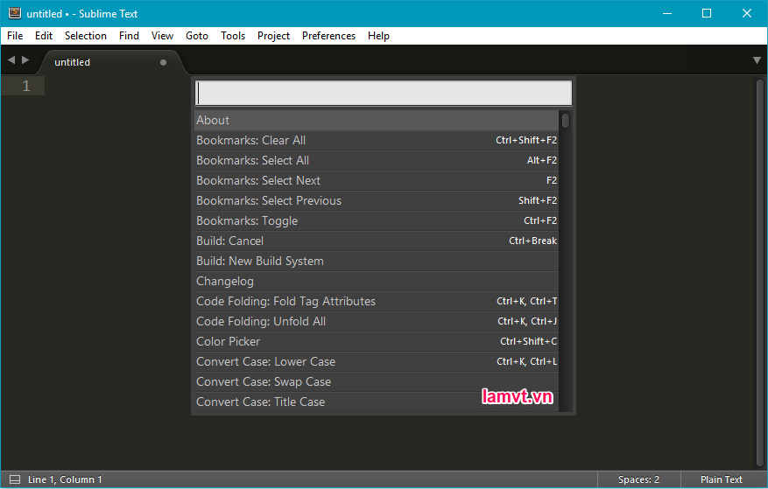](https://lamvt.vn/wp-content/uploads/2017/05/command_palette.png)

### 2. Không gian làm việc

Bạn code hiệu quả hơn khi mở nhiều tập tin cùng lúc? Sublime Text 3 giống như bất cứ các trình soạn thảo văn bản khác, cho phép chúng ta xem các tập tin cạnh nhau.

[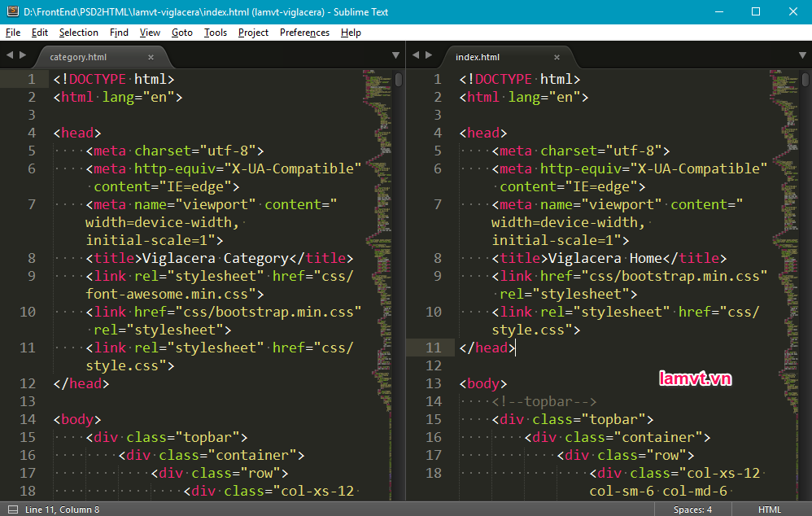](https://lamvt.vn/wp-content/uploads/2017/05/sublimetext_wordspace.png)

Để hiển thị 2 hàng cạnh nhau chúng ta sử dụng phím tắt **Alt + Shift + 2**

### 3. Package Control

Sublime Text 3 hỗ trợ nhiều tính năng nhưng chúng ta có thể mở rộng thêm tính năng với “**package**” – plugin được viết bởi cộng đồng Sublime Text 3. Cách dễ nhất để cài đặt những gói này là sử dụng Package Control. Để cài đặt Package Control trên Sublime Text 3, chúng ta làm theo hướng dẫn ở đây. Nếu cài đặt Package Control thành công chúng ta có thể tìm kiếm và cài đặt các Package thông qua phím tắt **Ctrl + Shift + P**

[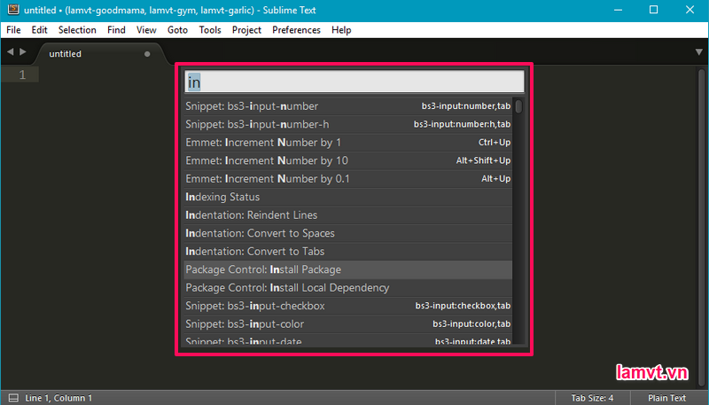](https://lamvt.vn/wp-content/uploads/2017/06/install_package.png)

### 4. Các phím tắt

Khi biết được những phím tắt để thực hiện hành động nào đó trong Sublime Text 3 sẽ giúp chúng ta thao tác nhanh hơn và hiệu quả công việc cũng từ đó tăng lên.

2.1.2.3. Tìm Hiểu Về Laravel Framework:

**Khái Niệm:**

Laravel là một trong những PHP web framework phổ biến nhất theo mẫu MVC (Model-View- Controller). Được tạo bởi Taylor Otwell, Laravel framework là nguồn mở và miễn phí giúp bạn đưa ra các truyện chất lượng cao. Các code sẽ được giảm thiểu đi, nhưng vẫn đạt tiêu chuẩn ngành, giúp bạn tiết kiệm được hàng trăm giờ đồng hồ dành cho việc phát triển. Bản phát hành đầu tiên vào năm 2011, phiên bản hiện tại đã ra mắt là Laravel 5.4.

Theo W3Techs, PHP được sử dụng cho 82% website, các tên tuổi lớn có thể kể đến như Flickr, Facebook, WordPress,...PHP là ngôn ngữ lập trình phía máy chủ tuyệt vời bởi vì nó cho phép bạn tập trung vào các nguyên tắc cơ bản chính, giúp bạn mở rộng bất cứ khi nào cần thiết, phát triển nhanh chóng dễ dàng hơn với các code dễ bảo trì.

**Ưu điểm:**

### . Sử dụng các tính năng mới nhất của PHP

Một trong những tính năng làm cho PHP Lararel framework trở nên nổi bật hơn tất cả đó là nó sử dụng tất cả các tính năng mới của PHP. Các framework khác không tận dụng được điểu này

### 2. Tài liệu tuyệt vời

Tài liệu của Laravel rất thân thiện với nhà phát triển. Tất cả các phiên bản của Laravel được phát hành cùng với các tài liệu phù hợp, bạn sẽ tìm thấy những giải thích chi tiết về coding style, methods và classes.

### 3. Tích hợp với dịch vụ mail

Các ứng dụng web bắt buộc phải thông báo cho người dùng về các deal và offer mới. Đăng ký người dùng mới cũng rất quan trọng (nghĩa là thông báo cho người dùng mới khi anh ấy/ cô ấy đăng ký). Framework được trang bị API sạch trên thư viện SwiftMailer.

### 4. Hỗ trợ cache backend phổ biến

Laravel framework hỗ trợ các cache backend như Memcached và Redis out-of-the-box. Bạn cũng có thể tùy chỉnh nhiều cấu hình cache.

### 5. Công cụ tích hợp cho dòng lệnh - Artisan

Các nhà phát triển thường thấy tẻ nhạt khi thực hiện các nhiệm vụ lập trình lặp đi lặp lại vì chúng rất tốn thời gian. Công cụ dòng lệnh có tên Artisan giúp họ tạo khung code và quản lý hệ thống cơ sở dữ liệu hiệu quả. Artisan giúp tạo các tệp MVC cơ bản và quản lý tài sản, bao gồm cả các cấu hình tương ứng của chúng.

### 6. Gói và nguồn lực sẵn có

Bạn sẽ được hưởng lợi ích từ npm package và bower package bằng cách kết hợp framework với Gulp và elixir, giúp trong việc sửa đổi tài nguyên. Việc tích hợp này sẽ giải quyết các phụ thuộc và là nguồn gói đáng tin cậy nhất trong thế giới PHP.

**Nhược Điểm:**

### + Không hỗ trợ tính năng thanh toán

### + Thiếu sự liên tục giữa các phiên bản

### + Thường không cung cấp sự phong phú cho ứng dụng di động

### 

2.1.2.4. Tìm Hiểu Về Máy tính MVC:

**Khái Niệm:**

Máy tính **MVC** (model, controller, view) là máy tính chuẩn cho ứng dụng web được sử dụng nhiều nhất ngày nay. Máy tính **MVC** được sử dụng lần đầu tiên trong Smalltalk, sau đó được sử dụng phổ biến trong ngôn ngữ lập trình Java. Hiện nay, đã có hơn hàng chục PHP framework dựa trên máy tính này.  
Bạn biết đấy, máy tính MVC hiện nay rất phổ biến trong các framework PHP, nhưng thực sự rất khó để tìm một bài viết với hướng dẫn chi tiết kèm theo những ví dụ đơn giản để chúng ta có thể hiểu được về nó. Đó là mục đích của hướng dẫn này  
Máy tính MVC là viết tắt của 3 chữ **Model**, **View**, **Controller**. Máy tính này tách một ứng dụng web ra làm 3 thành phần đảm nhiệm chức năng tách biệt, thuận tiện cho việc xử lý và bảo trì

**Trách nhiệm của mỗi thành phần:**

* **Model** : Chịu trách nhiệm quản lý dữ liệu, nó lưu trữ và truy xuất các thực thể từ cơ sở dữ liệu như mysql, sql server, postresSQL,… đồng thời chưa các logic được thực thi bởi ứng dụng
* **View** : Chịu trách nhiệm hiển thị dữ liệu đã được truy xuất từ model theo một format nào đó theo ý đồ của lập trình viên. Cách sử dụng của View tương tự như các module templates thường thấy trong các ứng dụng web phổ biến như WordPress, Joomla,…
* **Controller** : trung gian, làm nhiệm vụ xử lý cho model và view tương tác với nhau. Controller nhận request từ client, sau đó gọi các model để thực hiện các hoạt động được yêu cầu và gửi ra ngoài View. View sẽ chịu trách nhiệm format lại data từ controller gửi ra và trình bày dữ liệu theo 1 định dạng đầu ra (html).

**Sự Khác biệt Giữa MVC và MVP:**

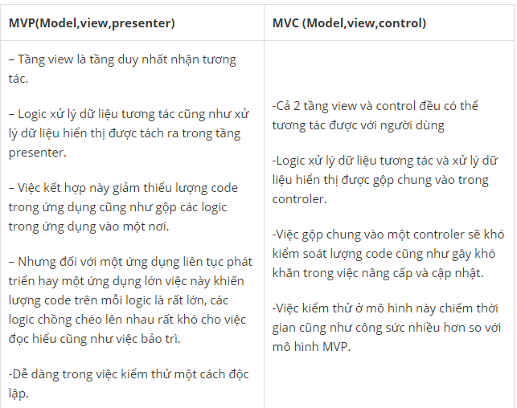

**Các lợi ích của mô hình MVC**

* Code rõ ràng rành mạch, các task lớn được chia ra nhiều task nhỏ -> dễ test/debug.
* Phân chia rành mạch giữa các loại xử lí : xử lí dữ liệu / xử lí view / xử lí business logic.
* Phát triển ứng dụng lâu dài, dễ bảo trì và nâng cấp.

*2.1.2. Tổng quan về hệ quản trị cơ sở dữ liệu Mysql*

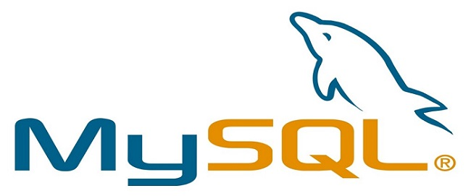

Có rất nhiều hệ quản trị cơ sở dữ liệu mạnh mẽ như: Oracle, My SQLI… nhưng chúng em sẽ sử dụng MYSQL để thực hiện đề tài*“WEBSITE ĐỌC TRUYỆN TRANH ONLINE”* này.

  MySQL là một hệ thống quản trị cơ sở dữ liệu mã nguồn mở (Relational Database Management System, viết tắt là RDBMS) hoạt động theo máy tính client-server. [**RDBMS**](https://en.wikipedia.org/wiki/Relational_database_management_system) là một phần mềm hay dịch vụ dùng để tạo và quản lý các cơ sở dữ liệu (Database) theo hình thức quản lý các mối liên hệ giữa chúng.

MySQL là một trong số các phần mềm RDBMS. RDBMS và MySQL thường được cho là một vì độ phổ biến quá lớn của MySQL. **[Các ứng dụng web lớn nhất](https://stackshare.io/mysql" \t "_blank)** như Facebook, Twitter, YouTube, Google, và Yahoo! đều dùng MySQL cho mục đích lưu trữ dữ liệu. Kể cả khi ban đầu nó chỉ được dùng rất hạn chế nhưng giờ nó đã tương thích với nhiều hạ tầng máy tính quan trọng như Linux, macOS, Microsoft Windows, và Ubuntu

* Xây dựng ứng dụng nhanh chóng mà không tốn thời gian, nhân lực để quản lý hệ thống và cơ sơ sở hạ tầng phía sau: Firebase cung cấp cho bạn chức năng như phân tích, cơ sở dữ liệu, báo cáo hoạt động và báo cáo các sự cố lỗi để bạn có thể dễ dàng phát triển, định hướng ứng dụng của mình vào người sử dụng nhằm đem lại các trải nghiệm tốt nhất cho họ.
* Quản lý cấu hình và trải nghiệm các ứng dụng của Firebase tập trung trong một giao diện website đơn giản, các ứng dụng này hoạt động độc lập nhưng liên kết dữ liệu phân tích chặt chẽ.

**2.2. Máy tính giải pháp**

*2.2.1. Máy tính ERD*

**Máy tính ERD tổng quát**

(1,n) (1,1)

(1,1)

**Máy tính ERD chi tiết**

* (1,1) (1,n)

Mô tả : Mỗi sản phẩm có 1 nhà sản xuất , mỗi nhà sản xuất có nhiều sản phẩm. Mối quan hệ giữa SANPHAM và NHASANXUAT là quan hệ 1-n (một – nhiều)

* (1,n) (1,1)

Mô tả : Mỗi sản phẩm có nhiều bình luận , mỗi bình luận chỉ cho 1 sản phẩm . Mối quan hệ giữa SANPHAM và BINHLUAN là quan hệ 1-n (một – nhiều)

* (1,1) (1,n)

Mô tả : Mỗi bình luận có 1 khách hàng, mỗi khách hàng có thể có nhiều bình luận . Mối quan hệ giữa BINHLUAN và KHACHHANG là quan hệ 1-n (một – nhiều)

* (1,1) (1,n)

Mô tả : Mỗi đơn hàng có 1 khách hàng, mỗi khách hàng có thể có nhiều đơn hàng . Mối quan hệ giữa DONHANG và KHACHHANG là quan hệ 1-n (một – nhiều)

(n,n) (n,n)

Mô tả : Mỗi đơn hàng có 1 hoặc nhiều sản phẩm , mỗi sản phẩm có thể có trong 1 hoặc nhiều đơn hàng . Mối quan hệ giữa DONHANG và SANPHAM là quan hệ n-n (nhiều – nhiều)

* (1,1) (1,n)

Mô tả : Mỗi liên hệ có 1 khách hàng, mỗi khách hàng có thể có nhiều liên hệ . Mối quan hệ giữa LIENHE và KHACHHANG là quan hệ 1-n (một – nhiều)

* (n,n) (n,n)

Mô tả : Mỗi Admin có 1 hoặc nhiều quyền hạn , mỗi quyền hạn có thể có trong 1 hoặc nhiều Admin . Mối quan hệ giữa ADMIN và PHANQUYEN\_ADMIN là quan hệ n-n (nhiều – nhiều).ứu và thống kê.

*2.2.3. Máy tính quan niệm dữ liệu*

2.2.3.1. Danh sách các thực thể

* **NHASANXUAT**
* MaNSX
* TenNSX
* **NguoiDung**
* maKH (Mã khách hàng)
* hoten (Họ tên khách hàng)
* taikhoan (Tài khoản khách hàng)
* matkhau (Mật khẩu khách hàng)
* email (Địa chỉ email khách hàng)
* diachiKH (Địa chỉ nhà khách hàng)
* sdt (Điện thoại khách hàng)
* **Sản Phẩm**
* maMÁY TÍNH (Mã máy tính)
* tenMÁY TÍNH (Tên máy tính )
* giaban (Giá bán)
* chitiet (Mô tả sản phẩm)
* ảnh bìa (Ảnh sản phẩm)
* ngay cập nhật (Ngày đăng sản phẩm)
* SLton (Số lượng tồn)
* MaCD (Mã chủ đề)
* giamgia( Giảm giá )
* **DONDATHANG**
* maDH (Mã đơn hàng)
* dathanhtoan (Đã thanh toán)
* tinhtranggiao (Tình trạng giao hàng)
* ngaydat (Ngày đặt)
* ngaygiao (Ngày giao)
* maKH (Mã khách hàng)
* **CHITIETDONHANG**
* maDH (Mã đơn hàng)
* maSP (Mã giày)
* SLmua (Số lượng)
* dongia (Đơn giá)
* **LIENHE**
* maDH (Mã đơn hàng)
* maSP (Mã Máy tính)
* SLmua (Số lượng)
* dongia (Đơn giá)
* **ADMIN**
* userAdmin (Tài khoản admin)
* passAdmin (Mật khẩu admin)
* hoten (Họ tên)